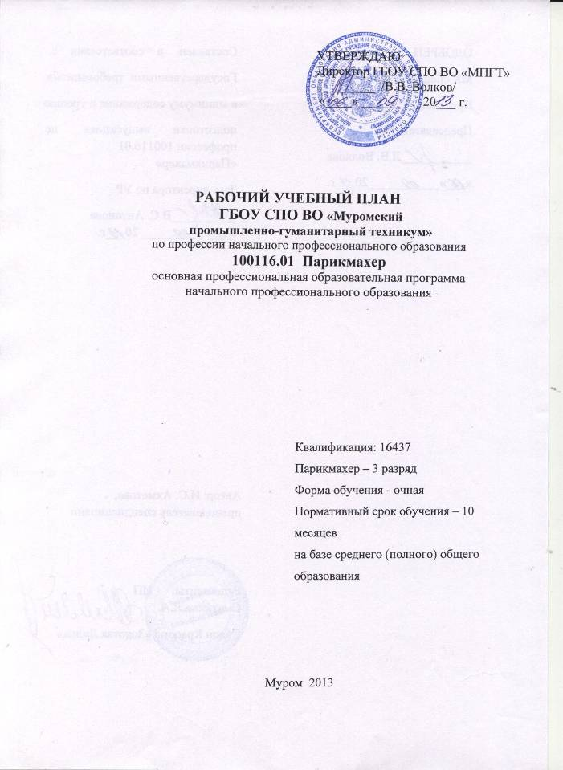
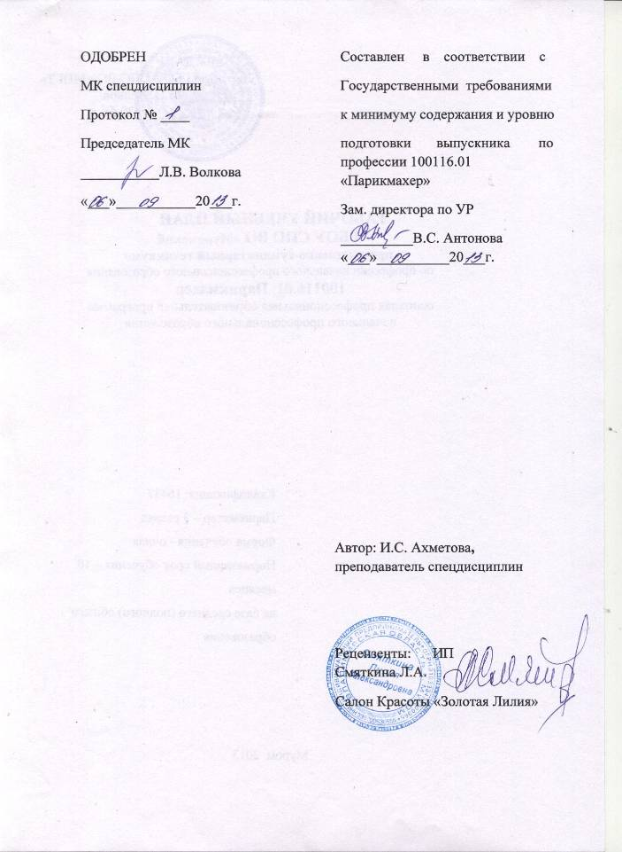

Пояснительная записка
Настоящий учебный план образовательного учреждения начального профессионального образования разработан на основе Федерального государственного образовательного стандарта по профессии начального профессионального образования (далее – НПО), утвержденного приказом Министерства образования и науки Российской Федерации №489 от 12 мая 2010 г., зарегистрировани Министерством юстиции (рег. №17681 от 01 июля 2010 года) и Учебным планом примерной основной профессиональной образовательной программы по профессии начального профессионального образовния 100116.01 Парикмахер, прошедшим экспертизу ВИПКРО 05.04.2011 года.
Начало учебных занятий – 1 сентября и окончание в соответствии с графиком учебного процесса.
Профессиональная подготовка – 1080 часов, в том числе в сетке часов 1404 часа.
Учебный план состоит из общепрофессионального и профессионального циклов.
Общепрофессиональный цикл включает общепрофессиональные дисциплины, профессиональный цикл – профессиональные модули, учебную и производственную практику.
При формировании ОПОП использован объем времени, отведенный на вариативную часть – 216 часов (4 недели). За счет вариативной части увеличен объем часов профессиональных модулей для расширения и углубления подготовки по данным модулям:
- ПМ 01 «Выполнение стрижек и укладок волос» на 47 часов;
- ПМ 02 «Выполнение химической завивки волос» на 18 часов;
- ПМ 03 «Выполнение окрашивания волос» на 20 часов;
- ПМ 04 «Оформление причесок» на 35 часов.
Общепрофессиональный цикл дополнен учебной дисциплиной
ОП 7 «Моделирование и художественное оформление прически» - 96 часов: обязательная аудиторная учебная нагрузка 64 часа, в том числе лабораторно-практических занятий 44 часа. Введение дисциплины необходимо для более глубокого изучения этапов моделирования причесок, сочетаний форм, пропорций, композиции прически, ее масштабности и линий.
Освоение дисиплины «Физическая культура» в составе основной образовательной программы (ОПОП) предусматривает 2 часа самостоятельной учебной нагрузки (за счет различных форм внеаудиторных занятий в спортивных залах, секциях, клубах).
Продолжительность учебной недели – шестидневная.
В ходе учебного процесса используются следующие формы контроля учебной деятельности (промежуточная аттестация) обучающегося:
- экзамен (в том числе комплексный);
- зачет или дифференцированный зачет;
- проверочная работа по дисциплине.
По завершению освоения дисциплины общепрофессионального цикла проводятся экзамены, дифференцированные зачеты, проверочные работы, тестирование.
Дифференцированные зачеты проводятся за счет времени, отведенного на соответствующую тему. В ходе освоения тем междисциплинарных курсов предусматривается проведение зачетов (дифференцированных зачетов) за счет времени, отведенного на соответствующую тему.
По завершению освоения профессиональных модулей проводятся комплексные экзамены, направленные на определение готовности
выпускника к определенному виду деятельности, посредством оценки их профессиональных компетенций, сформированных в ходе освоения междисциплинарных курсов, учебной и производственной практики.
Учебная практика проводится рассредоточенно, чередуясь с теоретическими занятиями в рамках профессиональных модулей.
Производственная практика – 12 недель проводится концентрированно в организациях, направление деятельности которых соответствует профилю подготовки обучающихся (п.7.12. ФГОС), после освоения профессиональных модулей и учебной практики. В период прохождения производственной практики обучающийся совершенствует и закрепляет умения и навыки по выполнению стрижки волос, химической завивки, окрашиванию волос, моделированию причесок.
Консультации предусматриваются в размере 100 часов на учебную группу. Формы проведения консультаций – групповые. Целесообразно проводить обучающие (текущие) консультации, их цель – ликвидация пробелов в знаниях по предметным темам и курсам, изучение наиболее сложных вопросов зачетного раздела, первичное закрепление учебного материала, по изучению нового материала, обобщающие консультации - в целях систематизации и обобщения знаний, которые позволяют каждому обучающемуся совершенствовать свои знания, умения и навыки.
Государственная итоговая аттестация включает защиту выпускной квалификационной работы (выпускная практическая квалификационная работа и письменная экзаменационная работа).

1. Сводные данные по бюджету времени (в неделях)

Курсы | Обучение по дисциплинам и междисциплинарным курсам | Учебная практика | Производственная практика | Промежуточная аттестация  по профессии | Государственная итоговая аттестация | Каникулы | Всего
1 | 2 | 3 | 4 | 5 | 6 | 7 | 8
I курс | 20 | 7,5 | 11,5 | 1 | 1 | 2 | 43
Всего | 20 | 7,5 | 11,5 | 1 | 1 | 2 | 43

2. Учебный план

 | Индекс | Элементы учебного процесса, в т.ч. учебные дисциплины, профессиональные модули, междисциплинарные курсы | Время в неделях | Макс. учебная нагрузка обучающегося, час. | Обязательная учебная нагрузка |  |  | Рекомен-дуемый курс изучения
 |  |  |  |  | Всего | В том числе лаб.и практ. занятий |  | Рекомен-дуемый курс изучения
 | 1 | 2 | 3 | 4 | 5 | 6 |  | 7
 |  | Обязательная часть циклов ОПОП и раздел «Физическая культура» | 20 | 1080 | 720 | 468
 | ОП.00 | Общепрофессиональный цикл |  | 422 | 288 | 208
 | ОП.01 | Экономические и правовые основы профессиональной деятельности |  | 47 | 32 | 24 |  | 1
 | ОП.02 | Основы культуры профессионального общения |  | 47 | 32 | 24 |  | 1
 | ОП.03 | Санитария и гигиена |  | 47 | 32 | 24 |  | 1
 | ОП.04 | Основы физиологии кожи и волос |  | 91 | 64 | 44 |  | 1
 | ОП.05 | Специальный рисунок |  | 47 | 32 | 24 |  | 1
 | ОП.06 | Безопасность жизнедеятельности |  | 47 | 32 | 24 |  | 1
 | ОП. 07 | Моделирование и художественное оформление прически |  | 96 | 64 | 44 |  | 1
 | П.00 | Профессиональный цикл |  | 658 | 392 | 260
 | ПМ.01 | Выполнение стрижек и укладок волос |  | 214 | 146 | 96 |  | 1
 | МДК.01.01 | Стрижки и укладки волос |  | 214 | 146 | 96 |  | 1
 | УП 01 | Учебная практика | 1,5 | 54 |  |  |  | 1
 | ПП 01 | Производственная практика | 4,5 | 120 |  |  |  | 1
 | ПМ.02 | Выполнение химической завивки волос |  | 106 | 72 | 48 |  | 1
 | МДК.02.01 | Химическая завивка волос |  | 106 | 72 | 48 |  | 1
 | УП 02 | Учебная практика | 1 | 36 |  |  |  | 1
 | ПП 02 | Производственная практика | 2 | 114 |  |  |  | 1
 | ПМ.03 | Выполнение окрашивания волос |  | 152 | 102 | 70 |  | 1
 | МДК.03.01 | Окрашивание волос |  | 152 | 102 | 70 |  | 1
 | УП 03 | Учебная практика | 2 | 72 |  |  |  | 1
 | ПП 3 | Производственная практика | 3 | 108 |  |  |  | 1
 | ПМ.04 | Оформление причесок |  | 106 | 72 | 46 |  | 1
 | МДК.04.01 | Искусство прически |  | 106 | 72 | 46 |  | 1
 | УП 04 | Учебная практика | 3 | 108 |  |  |  | 1
 | ПП 04 | Производственная практика | 2 | 72 |  |  |  | 1
 | ФК.00 | Физическая культура | 1,1 | 80 | 40 | 40 |  | 1
 | УП.00. | Учебная практика (производственное обучение) | 7,5 |  | 270 |  |  | 1
 | ПП.00. | Производственная практика | 11,5 |  | 414 |  |  | 1
 | ПА.00 | Промежуточная аттестация | 1
 | ГИА.00 | Государственная (итоговая) аттестация | 1
 | ГИА.01 | Подготовка выпускной квалификационной работы | 1
 | ГИА.02 | Защита выпускной квалификационной работы | 1
 | ВК.00 | Время каникулярное | 2
 | Всего |  | 43 | 1080 | 1404 |  | 468

2. 1 План учебного процесса
Индекс | Наименование циклов, разделов, дисциплин, профессиональных модулей, МДК | Распределение по семестрам: |  |  |  | Учебная нагрузка обучающихся (час.) |  |  |  |  |  | Практика  (нед.) |  | Распределение обязательной нагрузки по курсам и семестрам (час. в семестр)
Индекс |  | экзаменов | курсовые работ (проектов) | зачетов | контрольных работ | Максимальная | Самост. работа | Обязательная |  |  |  | учебная | производственная (по профилю специальности) | I курс |  | II курс |  | III курс |  | IV курс |  | V курс
 |  |  |  |  |  |  |  | Всего | в том числе: |  |  | учебная | производственная (по профилю специальности) | 1 сем.  16 нед. | 2 сем.  23 нед. | 3 сем.  __ нед. | 4 сем.  __ нед. | 5 сем.  __ нед. | 6 сем.  __ нед. | 7 сем.  __ нед. | 8 сем.  __ нед. | 9 сем.  __ нед. | 10 сем.  __ нед.
 |  |  |  |  |  |  |  |  | теоретические занятия | лаб. и практ. занятий | курсовых работ (проектов)
1 | 2 | 3 | 4 | 5 | 6 | 7 | 8 | 9 | 10 | 11 | 12 | 13 | 14 | 15 | 16 | 17 | 18 | 19 | 20 | 21 | 22 | 23 | 24
 | Всего по циклам | 4 |  | 13 | 10 | 1080 | 360 | 720 | 212 | 468 |  | 270 | 414 | 568 | 836
ОП.00 | Общепрофессиональный цикл |  |  | 7 | 10 | 422 | 134 | 288 | 80 | 208 |  |  |  | 192 | 96
ОПД.01 | Экономические и правовые основы профессиональной деятельности |  |  | 1/2с | 1/2с | 47 | 15 | 32 | 8 | 24 |  |  |  |  | 32
ОПД.02 | Основы культуры профессионального общения |  |  | 1/1с | 2/1с | 47 | 15 | 32 | 8 | 24 |  |  |  | 32
ОПД.03 | Санитария и гигиена |  |  | 1/1с | 1/1с | 47 | 15 | 32 | 8 | 24 |  |  |  | 32
ОПД.04 | Основы физиологии кожи и волос |  |  | 1/1с | 2/1с | 91 | 27 | 64 | 20 | 44 |  |  |  | 64
ОПД.05 | Специальный рисунок |  |  | 1/2с | 1/2с | 47 | 15 | 32 | 8 | 24 |  |  |  |  | 32
ОПД.06 | Безопасность жизнедеятельности |  |  | 1/2с | 1/2с | 47 | 15 | 32 | 8 | 24 |  |  |  |  | 32
ОПД.07 | Моделирование и художественное оформление прически |  |  | 1/1с | 2/1с | 96 | 32 | 64 | 20 | 44 |  |  |  | 64
ПМ.00 | Профессиональный цикл | 4э |  | 6 |  | 658 | 186 | 392 | 132 | 260 |  | 270 | 414 | 376 | 740
ПМ.01 | Выполнение стрижек и укладок волос | 1э/2с |  |  |  | 214 | 68 | 146 | 50 | 96 |  | 54 | 120 | 146
МДК.01.01 | Выполнение стрижек и укладок волос |  |  |  |  |  |  |  |  |  |  |  |  | 146
Раздел 1 ПМ.01 | Выполнение подготовительных работ по обслуживанию клиентов |  |  |  |  | 46 | 16 | 30 | 12 | 18 |  |  |  | 30
Раздел 2 ПМ. 02 | Выполнение всех видов стрижек и укладок волос |  |  |  |  | 168 | 52 | 116 | 32 | 78 |  |  |  | 116
УП 01 | Выполнение подготовительных работ по обслуживанию клиентов |  |  |  |  |  |  |  |  |  |  | 54 |  | 54
ПП. 01 | Выполнение стрижек и укладок волос |  |  |  |  |  |  |  |  |  |  |  | 120 |  | 120
ПМ.02 | Выполнение химической завивки волос | 1э/2с |  | 1/1с |  | 106 | 34 | 72 | 24 | 48 |  | 36 | 114 | 72
МДК.02.01 | Химическая завивка волос |  |  |  |  | 106 | 34 | 72 | 24 | 48 |  |  |  | 72
Раздел 1  ПМ.02 | Выполнение химической завивки волос |  |  |  |  |  |  |  |  |  |  |  |  | 72
УП. 02 | Выполнение подготовительных работ по обслуживанию клиентов |  |  |  |  |  |  |  |  |  |  | 36 |  | 36
ПП.02 | Выполнение химической завивки волос |  |  |  |  |  |  |  |  |  |  |  | 114 |  | 114
ПМ.03 | Выполнение окрашивания волос | 1э/2с |  | 1/2 с |  | 152 | 50 | 102 | 32 | 70 |  | 72 | 108 | 20 | 82
МДК.03.01 | Окрашивание волос |  |  |  |  | 152 | 50 | 102 | 32 | 70 |  |  |  | 20 | 82
Раздел 1 ПМ.03 | Выполнение окрашивания волос |  |  |  |  |  |  |  |  |  |  |  |  | 20 | 82
УП.03 | Выполнение подготовительных работ по обслуживанию клиентов |  |  |  |  |  |  |  |  |  |  | 72 |  | 18 | 54
ПП.03 | Выполнение окрашивания волос |  |  |  |  |  |  |  |  |  |  |  | 108 |  | 108
ПМ.04 | Оформление причесок | 1э/2с |  | 1/2с |  | 106 | 34 | 72 | 26 | 46 |  | 108 | 72 |  | 72
МДК 04.01 | Искусство прически |  |  |  |  | 106 | 34 | 72 | 26 | 46 |  |  |  |  | 72
Раздел 1  ПМ 04 | Выполнение различных причесок |  |  |  |  |  |  |  |  |  |  |  |  |  | 72
УП.04 | Выполнение подготовительных работ по обслуживанию клиентов |  |  |  |  |  |  |  |  |  |  | 108 |  |  | 108
ПП.04 | Выполнение различных причесок |  |  |  |  |  |  |  |  |  |  |  | 72 |  | 72
ФК.00 | Физическая культура |  |  | 2/1с,2с |  | 80 | 40 | 40 |  | 40 |  |  |  | 30 | 10
Всего |  |  |  |  |  |  |  |  |  |  |  |  |  | 568 | 836
Консультации на учебную группу по 100 часов в год |  |  |  |  |  |  |  | Всего | Изучаемых дисциплин |  |  |  |  | 7
 |  |  |  |  |  |  |  | Всего | Физическая культура |  |  |  |  | 1
 |  |  |  |  |  |  |  | Всего | МДК |  |  |  |  | 4
 |  |  |  |  |  |  |  | Всего | Курсовых работ (проектов)
 |  |  |  |  |  |  |  | Всего | Экзаменов |  |  |  |  | 4
 |  |  |  |  |  |  |  | Всего | Зачетов |  |  |  |  | 13
 |  |  |  |  |  |  |  | Всего | Контрольных работ |  |  |  |  | 10
* количество экзаменов; **номер семестра
3. Перечень кабинетов, лабораторий, мастерских и др. для подготовки по профессии «Парикмахер»

№ | Наименование
 | Кабинет специальных дисциплин парикмахеров
 | Лаборатория по профессии «Парикмахер»
 | Учебно-производственная мастерская.
 | Спортивный зал
 | Актовый зал
 | Кабинет общественных дисциплин
 | Место для стрельбы
 | Библиотека

График учебного процесса I семестр

№п/п | Элементы учебного  процесса, в т.ч. учебные дисциплины, профессиональные, модули, междисциплинарные курсы | Количество часов | Сентябрь |  |  |  | октябрь |  |  |  |  | ноябрь |  |  |  | декабрь
№п/п |  | Количество часов | неделя
№п/п |  | Количество часов | 1 | 2 | 3 | 4 | 5 | 6 | 7 | 8 | 9 | 10 | 11 | 12 | 13 | 14 | 15 | 16 | 17
 | Основы культуры профессионального общения | 32 | 2 | 2 | 2 | 2 | 2 | 2 | 2 | 2 | 2 | 2 | 2 | 2 | 2 | 2 | 2 | 2
 | Санитария и гигиена | 32 | 2 | 2 | 2 | 2 | 2 | 2 | 2 | 2 | 2 | 2 | 2 | 2 | 2 | 2 | 2 | 2
 | Основы физиологии кожи и волос | 64 | 4 | 4 | 4 | 4 | 4 | 4 | 4 | 4 | 4 | 4 | 4 | 4 | 4 | 4 | 4 | 4
 | Моделирование и художественное оформление причесок | 64 | 4 | 4 | 4 | 4 | 4 | 4 | 4 | 4 | 4 | 4 | 4 | 4 | 4 | 4 | 4 | 4
 | ПМ.01 Выполнение стрижек и укладок волос
8.1 | МДК. 01.01 Выполнение стрижек и укладок волос | 146
8.2 | Раздел 1 ПМ. 01  Выполнение подготовительных работ по обслуживанию клиентов | 30 | 16 | 14
8.3 | Раздел 2 ПМ. 01  Выполнение всех видов стрижек и укладок волос | 116 |  | 2 | 16 | 16 | 16 | 16 | 16 | 16 | 16 | 2
8.4 | УП. 01 Выполнение подготовительных работ по обслуживанию клиентов | 54 | 6 | 6 | 6 | 6 | 6 | 6 | 6 | 6 | 6
 | ПМ.02 Выполнение химической завивки волос
6.1 | МДК. 02.01 Химическая завивка волос | 72
6.2 | Раздел 1 ПМ. 2Выполнение химической завивки волос | 72 |  |  |  |  |  |  |  |  |  | 16 | 16 | 16 | 16 | 8
6.3 | УП. 02 Выполнение подготовительных работ по обслуживанию клиентов | 36 |  |  |  |  |  |  |  |  |  | 6 | 6 | 6 | 6 | 6 | 6
 | ПМ.03 Выполнение окрашивания волос
7.1 | МДК. 03.01Окрашивание волос | 102
7.2 | Раздел 1 ПМ.03 Выполнение окрашивания волос | 72 |  |  |  |  |  |  |  |  |  |  |  |  |  | 8 | 16 | 16 | 32
7.3 | УП 3 Выполнение подготовительных работ по обслуживанию клиентов | 12 |  |  |  |  |  |  |  |  |  |  |  |  |  |  |  | 6 | 6
 | Физическая культура | 32 | 2 | 2 | 2 | 2 | 2 | 2 | 2 | 2 | 2 | 2 | 2 | 2 | 2 | 2 | 2 | 2
 | Итого |  | 36 | 36 | 36 | 36 | 36 | 36 | 36 | 36 | 36 | 36 | 36 | 36 | 36 | 36 | 36 | 36
2. График учебного процесса I I семестр
№п/п | Элементы учебного  процесса, в т.ч. учебные дисциплины, профессиональные, модули, междисциплинарные курсы | Количество часов | январь |  |  |  | февраль |  |  |  | март |  |  |  | апрель |  |  |  | май |  |  |  |  | июнь
№п/п |  | Количество часов | недели
№п/п |  | Количество часов | 18 | 19 | 20 | 21 | 22 | 23 | 24 | 25 | 26 | 27 | 28 | 29 | 30 | 31 | 32 | 33 | 34 | 35 | 36 | 37 | 38 | 39 | 40 | 41 | 42 | 43
 | Экономические и правовые основы профессиональной деятельности | 32 | каникулы | каникулы | 33 | 33 | 33 | 33 | 33 | 33 | 33 | 33 | 33 | 33 | 32
 | Специальный рисунок | 32 | каникулы | каникулы | 3 | 3 | 3 | 3 | 3 | 3 | 3 | 3 | 3 | 3 | 2
 | Безопасность жизнедеятельности | 32 | каникулы | каникулы | 3 | 3 | 3 | 3 | 3 | 3 | 3 | 3 | 3 | 3 | 2
 | ПМ.03 Выполнение окрашивания волос |  | каникулы | каникулы
4.1 | МДК. 03.01Окрашивание волос |  | каникулы | каникулы
4.2 | Раздел 1 ПМ.03 Выполнение окрашивания волос | 30 | каникулы | каникулы | 20 | 10
4.3 | УП 3 Выполнение подготовительных работ по обслуживанию клиентов | 60 | каникулы | каникулы | 6 | 6 | 6 | 12 | 12 | 18
 | ПМ. 04 Оформление причесок |  | каникулы | каникулы
5.1 | МДК. 04.01Искусство прически |  | каникулы | каникулы
5.2 | Раздел 01 ПМ. 04 Выполнение различных причесок | 72 | каникулы | каникулы |  | 6 | 20 | 14 | 14 | 8 | 8 | 2
5.3 | УП 04 Выполнение подготовительных работ по обслуживанию клиентов | 108 | каникулы | каникулы |  |  |  |  |  |  | 18 | 24 | 24 | 24 | 18
 | Физическая культура | 8 |  |  | 1 | 1 | 1 | 1 | 1 | 1 | 1 | 1
 | ПП.01 Выполнение стрижек и укладок волос | 120 |  |  |  |  |  |  |  |  |  |  |  |  |  | 36 | 36 | 36 | 12
 | ПП.02 Выполнение химической завивки волос | 114 |  |  |  |  |  |  |  |  |  |  |  |  |  |  |  |  | 24 | 36 | 36 | 18
 | ПП.03 Выполнение окрашивания волос | 108 |  |  |  |  |  |  |  |  |  |  |  |  |  |  |  |  |  |  |  | 18 | 36 | 36 | 18
 | ПП.04 Выполнение различных причесок | 72 |  |  |  |  |  |  |  |  |  |  |  |  |  |  |  |  |  |  |  |  |  |  | 18 | 36 | 18
 | Итого |  |  |  | 36 | 32 | 36 | 36 | 36 | 36 | 36 | 36 | 35 | 35 | 24 | 36 | 36 | 36 | 36 | 36 | 36 | 36 | 36 | 36 | 36 | 36 | 36

